Муниципальное казенное дошкольное образовательное учреждение
Новосибирского района Новосибирской области – детский сад
комбинированного вида «Лучик»

Тема занятия: Интегрированное занятие для детей старшей группы «Русская матрешка»

Выполнил:
Воспитатель 1кв.категории
Крауберг Г.А.

П. Садовый 2018
Интеграция образовательных областей: познавательное развитие, речевое развитие, художественно-эстетическое развитие, социально-коммуникативное развитие.
Цель: формировать представления о русской матрешке.
Задачи:
Познавательное развитие.
1. Познакомить с историей возникновения русской матрешки, с видами матрешек (Сергиево-Посадская, Семеновская, Полхов-Майданская, Кировская, Тверская, авторская), с этапами изготовления матрешки.
2. Развивать умение различать виды росписи.
Речевое развитие.
3. Обогащать словарный запас: Сергиево-Посадская, Семеновская, Полхов-Майданская, Кировская, Тверская, авторская матрешки.
Художественно-эстетическое развитие.
6. Формировать умение выкладывать узоры из цветов и листьев из шерстяных ниток на бархатной бумаге.
7. Развивать воображение, умение доводить начатое до конца.
Социально-коммуникативное развитие.
8. Формировать умение выполнять правила заданные воспитателем.
9. Воспитывать дружеские взаимоотношения между детьми, привычку помогать друг другу при необходимости.
Предварительная работа: выкладывание цветов и фигур из счетных палочек на картоне по схемам.
Дидактическое обеспечение:
матрёшки сделанные руками детей и их родителей, игрушки – матрешки, плоскостные матрешки из цветного картона с фартуками из бархатной бумаги, шерстяные нитки разного цвета, аудиозапись.

Ход занятия:
Звучит русско-народная музыка «Как пошли наши подружки» и дети входят, встают в круг. Их встречает воспитатель
Воспитатель: Ребята, какая музыка сейчас звучала? (Ответы детей: русская народная)
Воспитатель: А что еще бывает русским народным? (Ответы детей: балалайки, костюмы, сказки, игрушки, инструменты)
Воспитатель: А у меня для вас есть сюрприз, русский народный инструмент с помощью которого пастух собирал свое стадо. А называется он свирель. Послушайте как звучит свирель. Посмотрите какая она красочная, как она расписана. А теперь давайте ее положим на наше полочку народно – прикладного творчества. (Воспитатель предлагает рассмотреть какие еще есть предметы народного творчества, обращает внимание на росписи: гжель, дымковская, городецкая и т.д.)
Воспитатель: А сейчас я вам загадаю загадку, а вы ее попробуйте ее отгадать:
Словно репка, она круглобока,
А под алым платочком на нас.
Смотрит весело, бойко, широко
Парой черных смородинок – глаз.
Алый шелковый платочек,
Яркий сарафан в цветочек.
Упирается рук в деревянные бока.
А внетри секреты есть:
Может три, а может шесть:
Разрумянилась немножко…
Наша русская … (матрешка)
После загадки звучит музыка, под которую входит матрешка.
Воспитатель: Ребята, Родина этих красавиц – Россия, страна, в которой мы с Вами живем. Хотите узнать из каких они городов? Как появилась матрешка? Как выглядела первая матрешка? Как изготавливают матрешку? (Да)
Садитесь на стульчики. Сейчас я Вам об этом расскажу.
Показ иллюстраций «Русская матрешка».
Деревянные подружки любят прятаться друг в дружке,
Носят яркие одёжки, называются - матрёшки.
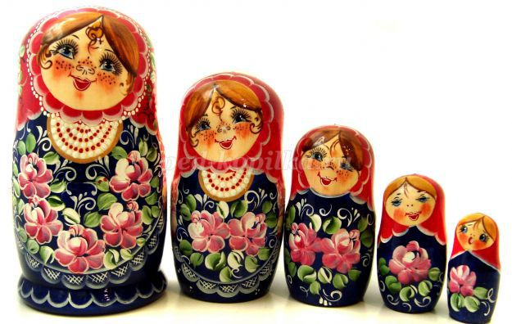
Давным-давно, почти 120 лет назад, жил в Москве богатый купец Анатолий Иванович Мамонтов. У него был книжный магазин «Детское воспитание». Его жена, Мария Александровна, открыла при этом магазине мастерскую по изготовлению игрушек. Там работали настоящие народные умельцы. Однажды из Японии была привезена деревянная кукла: добродушный старичок-мудрец Фукурама. Он раскрывался - в нем находилось еще несколько фигурок, вложенных одна в другую. Понравился народным умельцам Фукурама. Решили они выточить такую же русскую куклу и расписать ее.
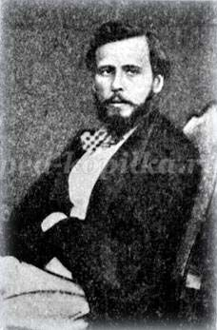

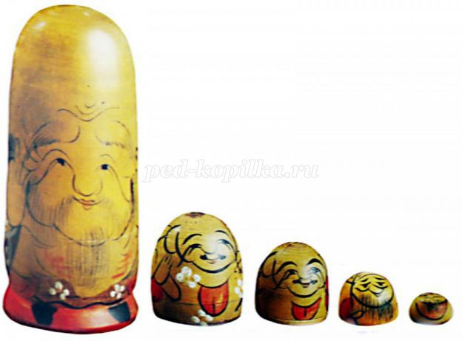
Токарь Василий Звездочкин выточил из дерева похожие фигурки, которые также вкладывались одна в другую, а художник Сергей Малютин расписал их.
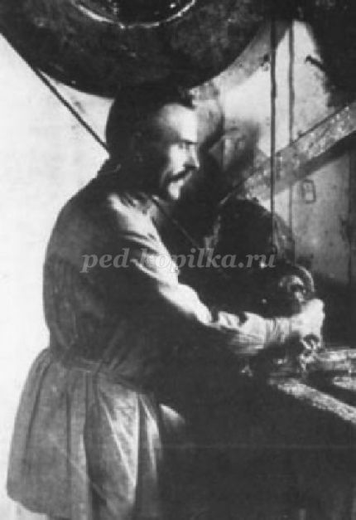

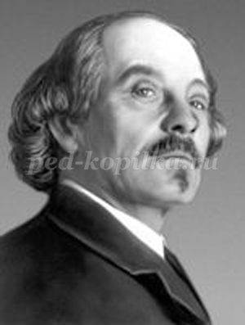
У первой матрешки было 8 кукол. Самая большая была одета в русский народный костюм – сарафан, рубаху, передник и платочек; в руках она держала черного петуха. В ней прятались: девочки - в фартуке, с серпом, с плошкой; мальчик в рубашке-косоворотке; девчушка с куклой; малыш в слюнявчике с пальчиком во рту; младенец в пеленках. Кукла получилась на удивление русской. Кто-то, увидев новую игрушку, воскликнул: «Хороша Матрена, Матреша! Имя Матрена было распространено в России. Так и стали новые игрушки матрешками. После появления первой матрешки в разных городах и селах России народные умельцы начали расписывать матрешек, так понравилась им эта кукла! И все они делали это по-разному.

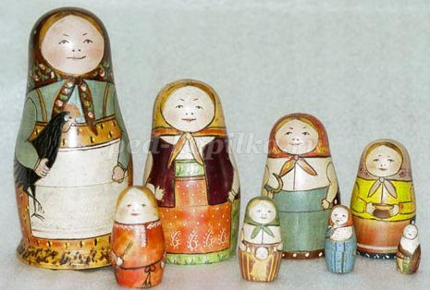

Сергиево-Посадская матрёшка (Загорская) из города Сергиев-Посад (Московск. обл.).
Я из Сергиево-Посада. Встрече с вами очень рада.
Мне художниками дан яркий русский сарафан.
Я имею с давних пор на переднике узор.
Очень похожа на первую матрешку. Часто в руках она держит какой-нибудь предмет: корзинку, узелок, самовар, чайник, грибок, яблоко…
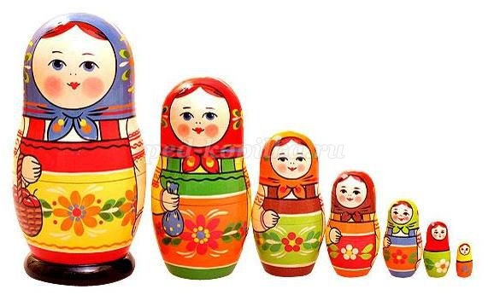
Семеновская матрешка из города Семенова (Нижегород. обл.).
Я из тихого зеленого городка Семенова. В гости к вам пришла.
Букет цветов, садовых, розовых, бордовых, в подарок принесла.
Только у семеновской матрешки на платке есть кайма с цветочными бутонами.
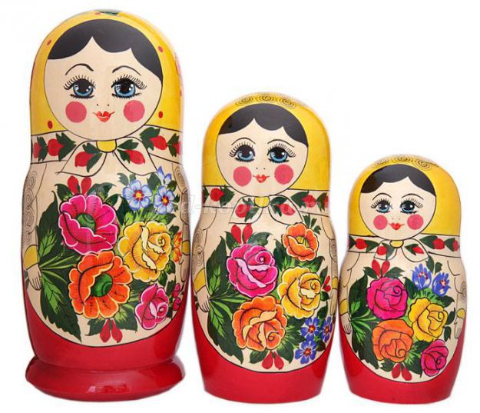
Полхов-Майданская матрешка из села Полхов-Майдан (Нижнгород. обл.).
Я матрешка из Майдана. Украшен мой наряд цветами с сияющими лепестками.
И ягодами разными, спелыми и красными.

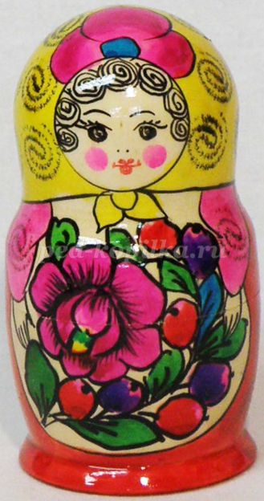

Вятская матрешка (Кировская) из города Кирова.
Наши губки бантиком, да щечки будто яблоки,
С нами издавна знаком весь народ на ярмарке.
Мы матрешки вятские, всех на свете краше.
Расписные, яркие сарафаны наши. (4 ребенок)
Матрёшек украшают узорами из ржаной соломки.

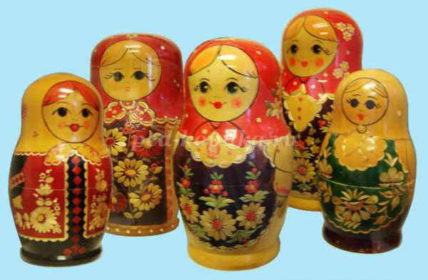
Тверская матрешка из города Тверь. Матрешек изображают в виде сказочных персонажей.
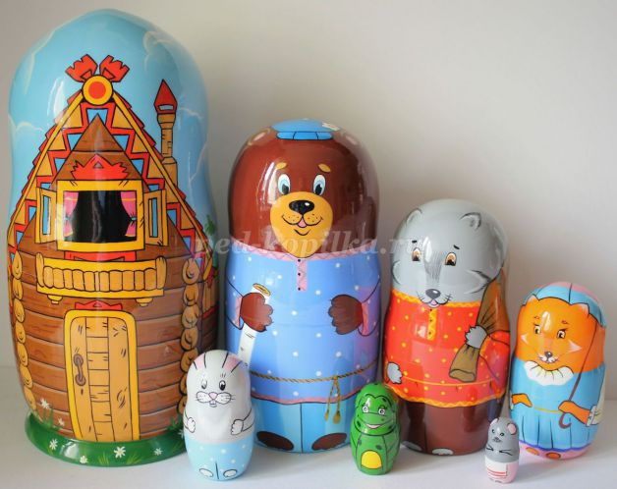
Авторская матрешка. Роспись этих матрешек зависит от фантазии автора.
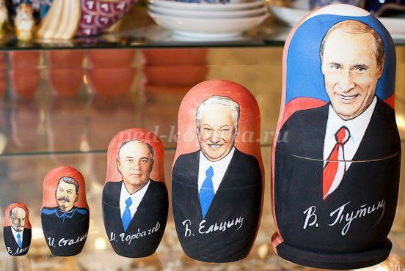

Делают матрешку из липы или березы. Токарь вытачивает голову и туловище матрешки. Сначала изготавливается самая маленькая матрешка - неоткрывающаяся фигурка.
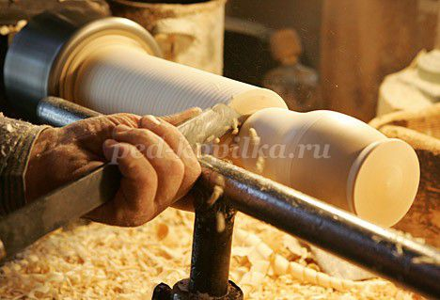
Затем карандашом на матрешку наносится основа рисунка, намечаются контуры рта, глаз, щёк.

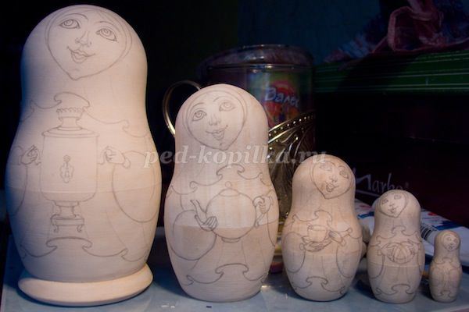

После этого матрёшке рисуют одежду красками или гуашью и покрывают лаком, чтобы блестела.
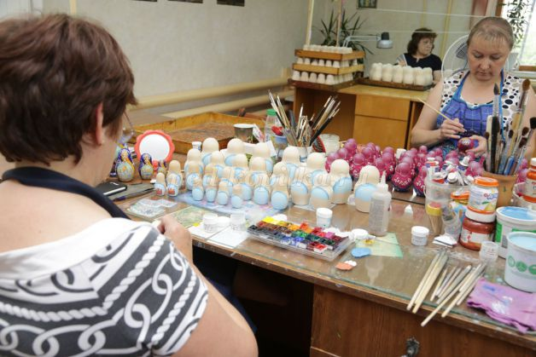
Велика Россия наша и талантлив наш народ.
О Руси родной умельцах на весь мир молва идёт.
Наша русская матрёшка не стареет сотни лет.
В красоте, таланте русском весь находится секрет!
Русская матрешка вместе с русской березкой и русским самоваром стала символом России. Она перемещается по всему миру, не признавая никаких расстояний и границ.
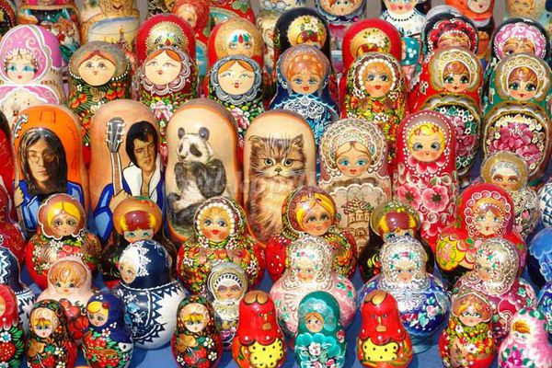
Воспитатель: Понравился Вам мой рассказ? Что больше всего запомнилось?
Физкультминутка:
Хлопают в ладошки дружные матрешки (хлопают в ладоши).
На ногах сапожки (руки на поясе, поочерёдно выставляют на пятку правую и левую ноги),
Топают матрешки (топают ногами).
Влево, вправо наклонились (наклоны влево, вправо).
Всем знакомым поклонились (поклон).
Воспитатель: А сейчас, давайте, подойдем к матрешкам, с которыми мы познакомились. Скажите мне, пожалуйста, откуда они, какие это матрешки? (Из Сергиево-Посада – Сергиево-Посадская, из Полхов-Майдана – Полхов-Майданская, из Кирова – Кировская, из Семенова – Семеновская, из Твери – Тверская).
Воспитатель: Мы с Вами тоже делаем матрешек, как народные умельцы. Они почти уже готовы. Вам осталось украсить фартучки.
Мастера, скорей за дело, украшать матрёшек смело!
Выберем любой узор, чтоб порадовал он взор!
А узор мы будем выкладывать из шерстяных ниток. И получатся у нас настоящие авторские матрешки. Воспитатель обращает внимание детей на схемы цветов и схемы узоров, размещенных на доске.
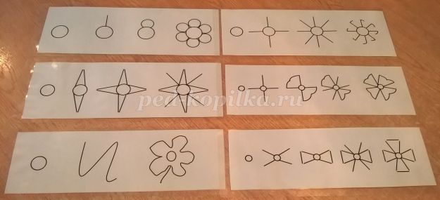

Пальчиковая гимнастика:
Чтоб матрёшек украшать, надо пальчики размять (показывают руки, пальцы раздвинуты).
Указательный и средний, безымянный и последний поздоровались с большим, чтоб работать от души (пальчики «здороваются»).
А теперь потрём ладошки друг о друга мы немножко (трут ладошки).
Кулачки разжали, сжали, кулачки разжали, сжали - вот и пальчики размяли (разжимают, сжимают кулачки).
А сейчас нам, мастера, за работу всем пора (пальчики «здороваются»)!
Руки поработают – будет красота (хлопают в ладоши)!
Дети выполняют узор из шерстяных ниток на бархатной бумаге (фартуке).
Воспитатель: Ребята, посмотрите, какие красивые матрёшки у Вас получились! Каждая хороша!
Воспитатель: А давайте мы устроим показ наших получившихся матрешек . (Дети выходят и показывают своих матрешек)
Воспитатель: ну что мне пора с вами прощаться, а вам предлагаю потанцевать под русскую народную музыку

